**文档中心部署说明**

|  |  |  |  |
| --- | --- | --- | --- |
| 文档信息 | | | |
| 项目 | 小微协同设计项目管理系统 | | |
| 编制人 | 林维斌 | | |
| 审核人 | 施海鸿 | | |
| 备注 | 无 | | |
| 时间 | 修改人 | 版本 | 备注 |
| 2019-08-13 | 林维斌 | 1.0 |  |
| 2019-12-07 | 林维斌 | 1.1 |  |
|  |  |  |  |
|  |  |  |  |
|  |  |  |  |
|  |  |  |  |

## 文档中心站点部署

### 部署IIS站点

准备程序包文件，解压后放在服务器iis站点文件夹下

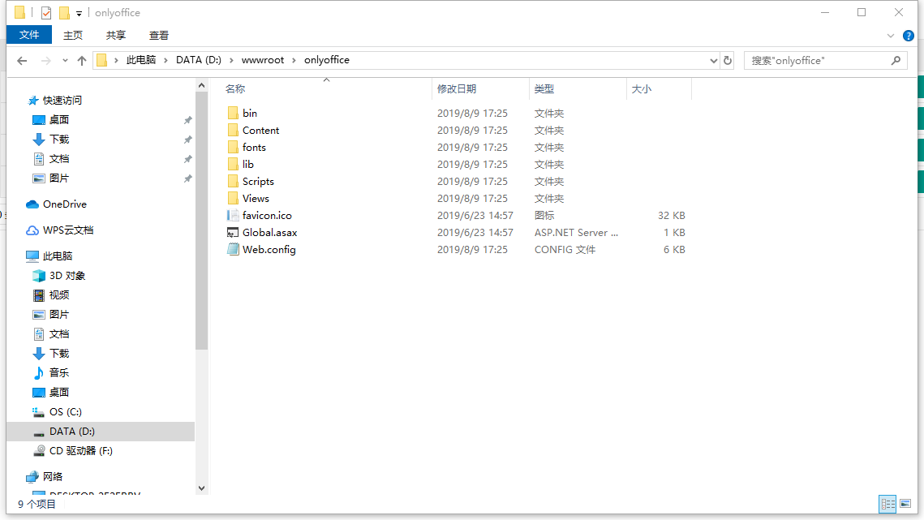

进入控制面板->程序和功能，点击启用或关闭Windows功能，开启IIS（如果已经开启可忽略这步）

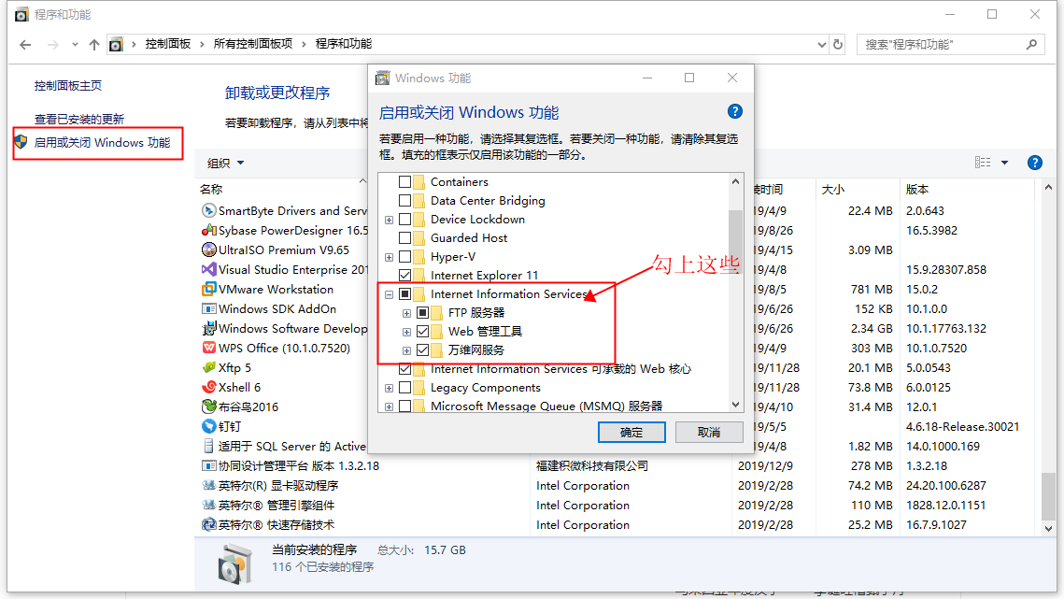

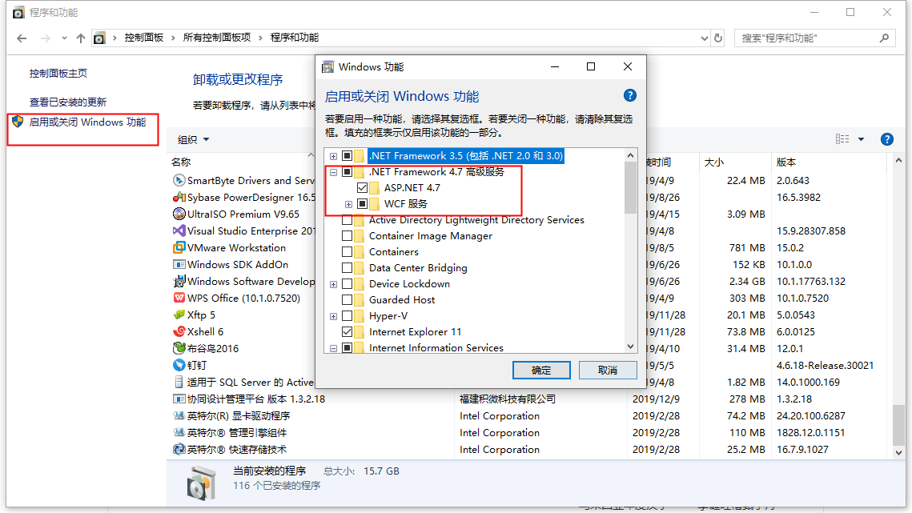

进入IIS，新增站点，指定站点文件路径,分配ip地址和端口，点击确定启动站点

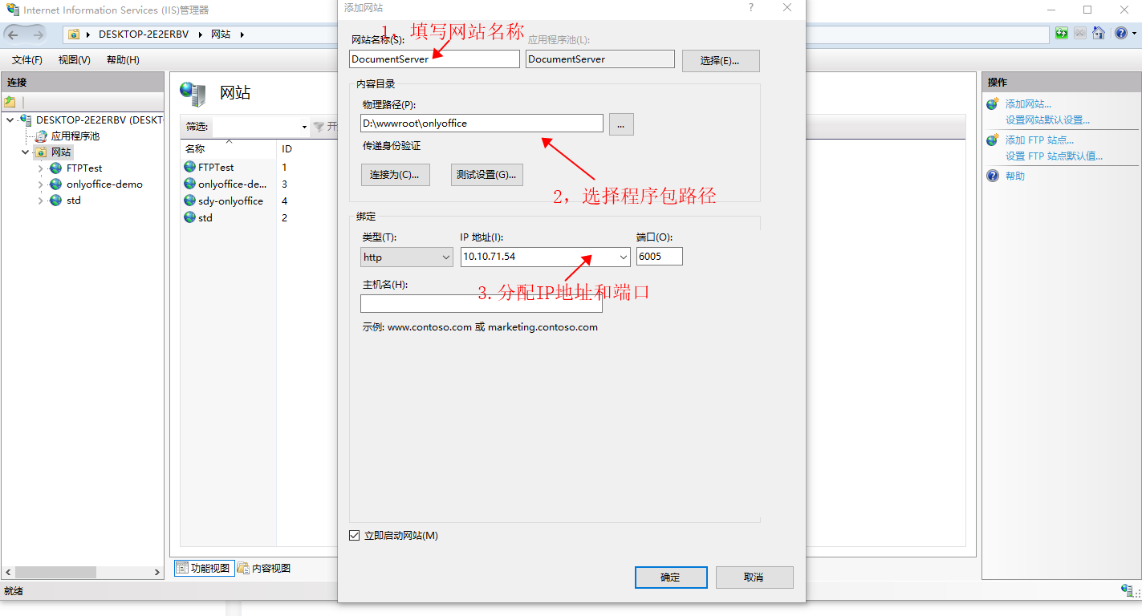

打开文档中心站点下的Web.config文件，修改configuration->appSettings->CdpmHost的value，改成生产协同系统的路径，例如如果是水院部署就改成水院的站点路径。

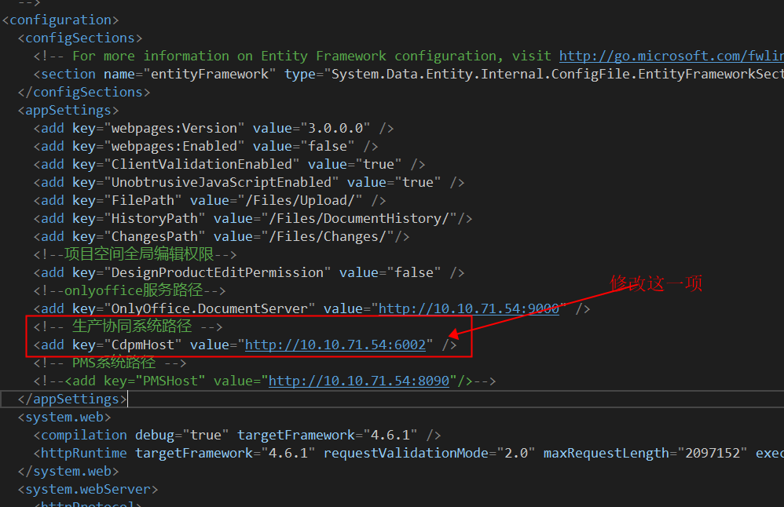

找到相应的生产协同系统站点路径，以水院站点为例，打开路径下的BusinessConfig.json文件，找到DocumentServerConfig->DocumentServerUrl项，修改成文档中心站点路径

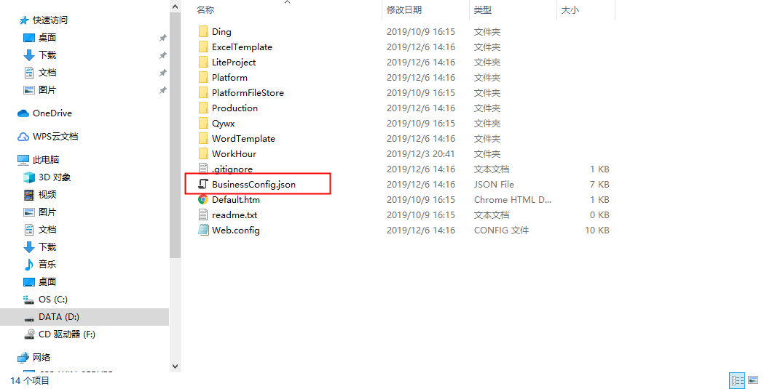

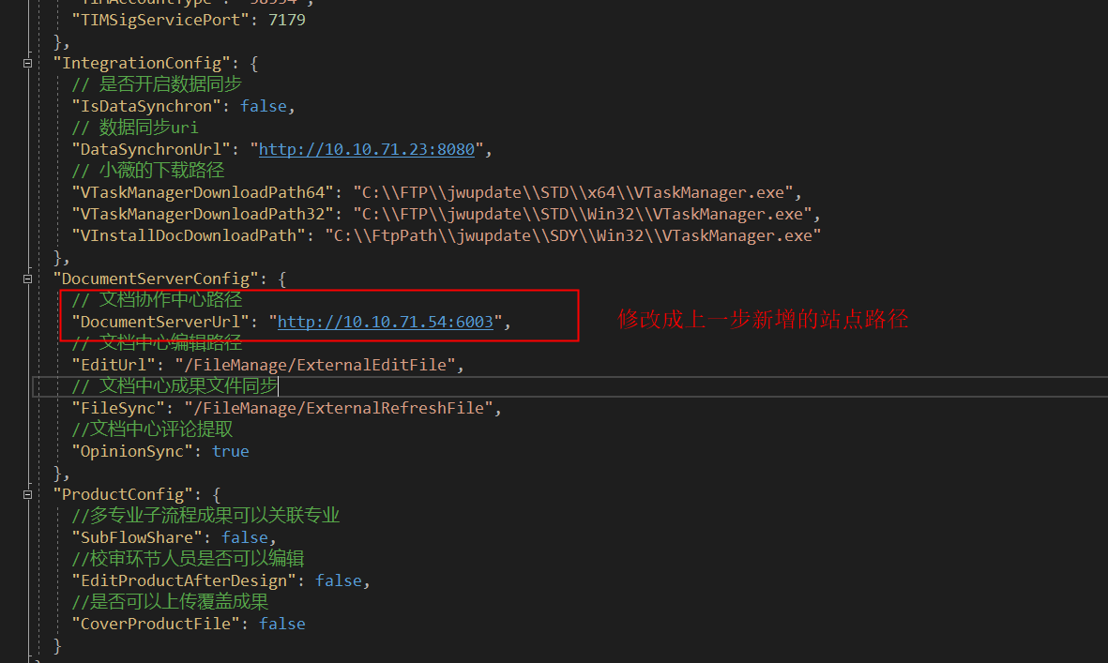

### 添加文档中心SqlServer数据库

打开数据库服务器，在sqlserver中新增一个数据库，名称填写onlyoffice,点击确定。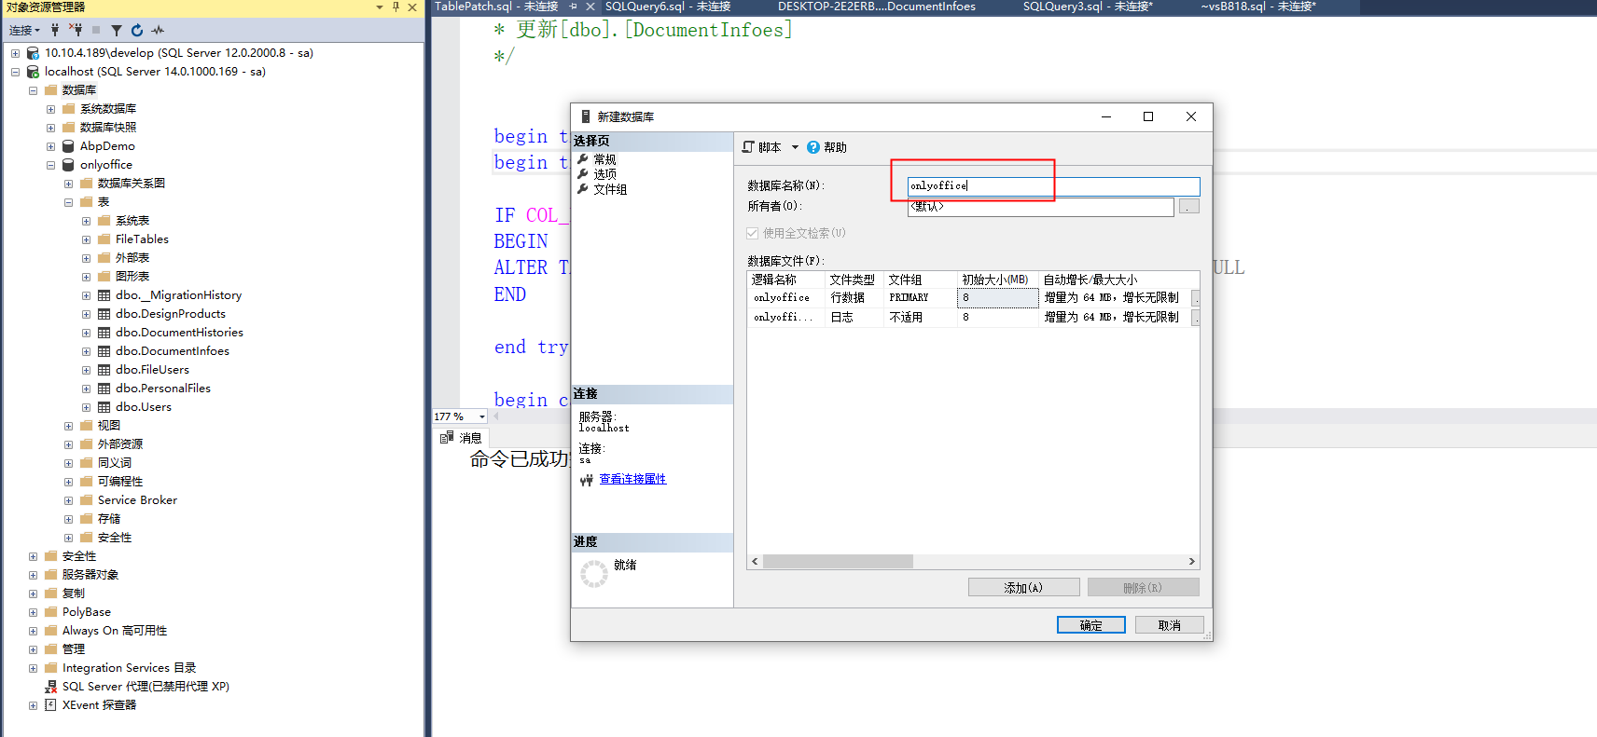

打开数据库脚本，选择新增的数据库，按时间顺序执行脚本

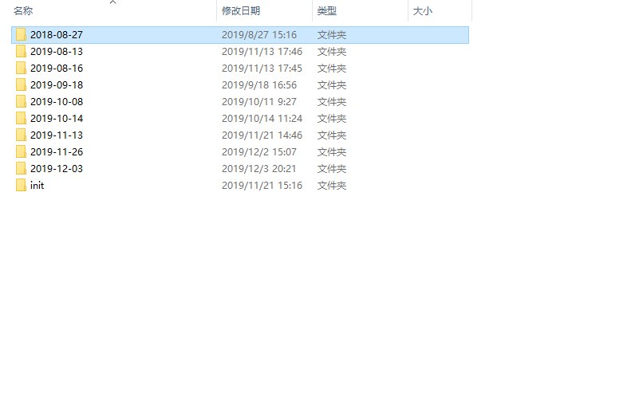

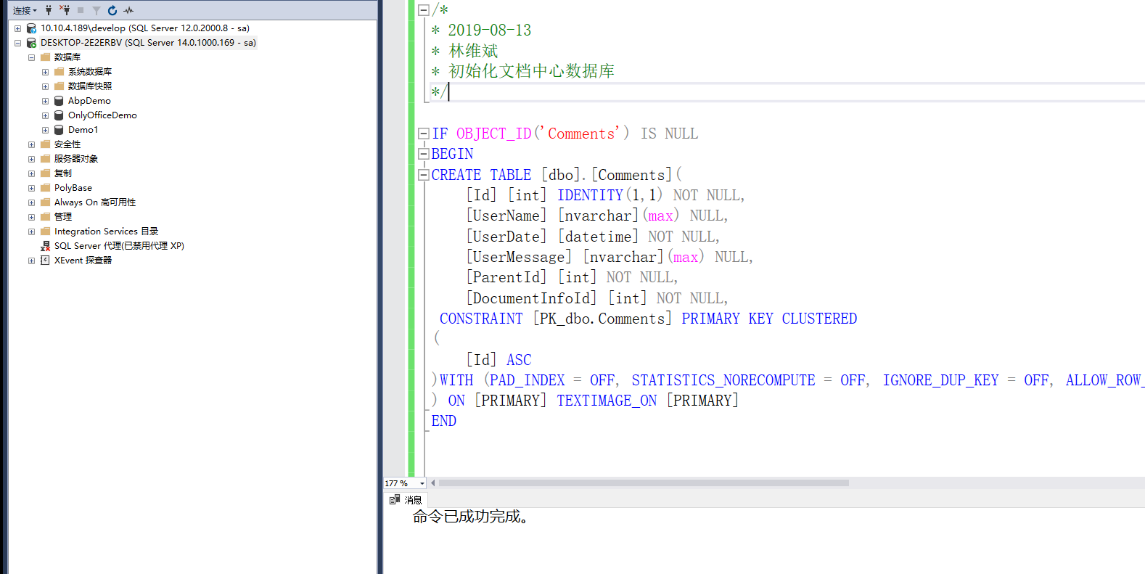

打开文档中心站点下的web.config文件，找到configuration-》connectionStrings项，修改数据库的连接地址，修改connectionString，连接用户名和密码如果不知道可以查看其它iis站点的数据库连接配置。

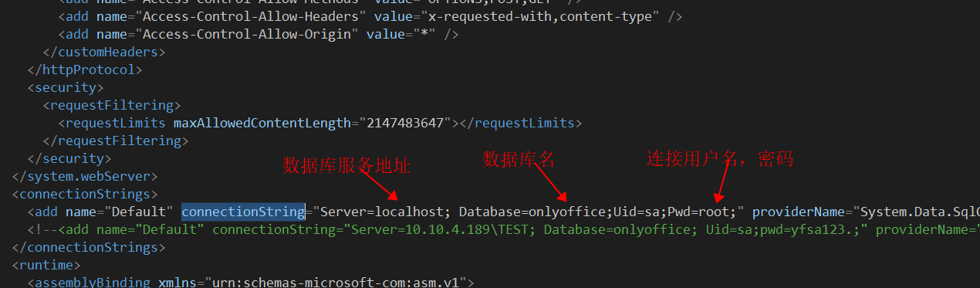

## 二、onlyoffice的docker镜像部署

将提供的docker镜像上传到centos7系统根目录下，docker镜像文件onlyoffice.tar

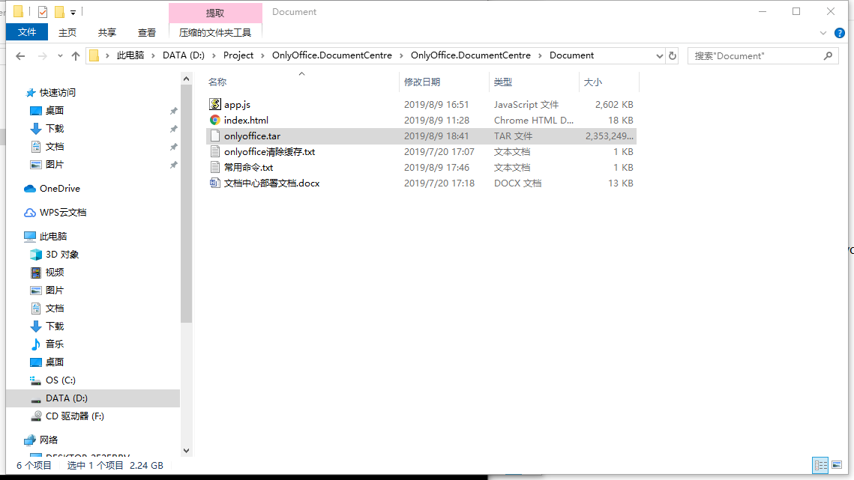

**xftp上传镜像文件**

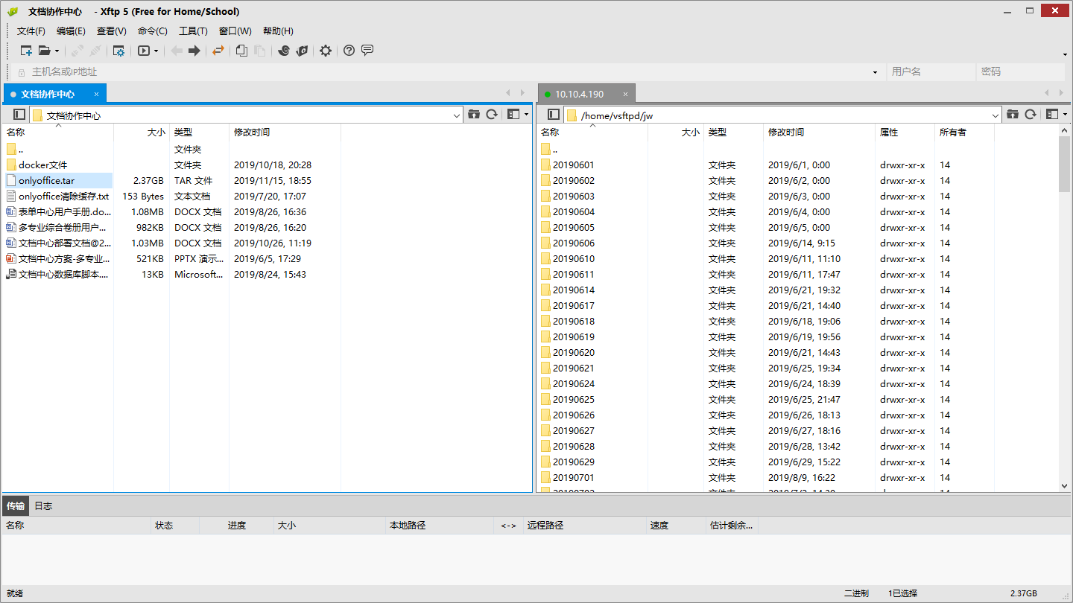

上传完镜像后，加载镜像

docker import onlyoffice.tar onlyoffice:latest

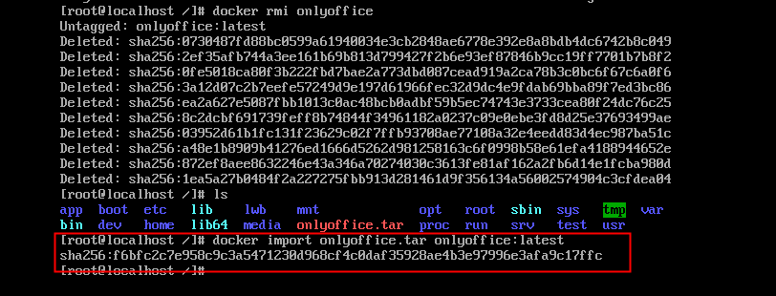

创建容器，docker run -itd -p 9000:80 --name onlyoffice --restart always onlyoffice /bin/sh -c /app/onlyoffice/run-document-server.sh

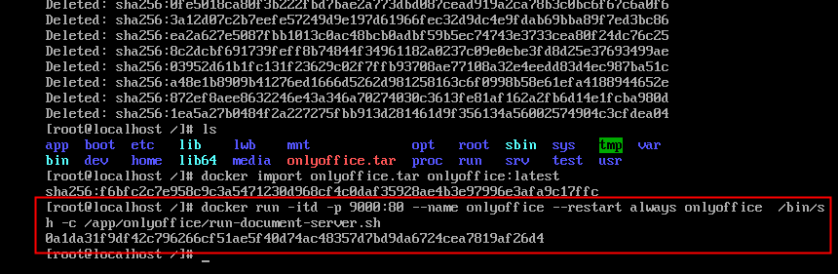

如果是更新docker容器，需要先把原来的容器和镜像删除再添加。

1. 停止正在运行的onlyoffice容器：docker stop onlyoffice

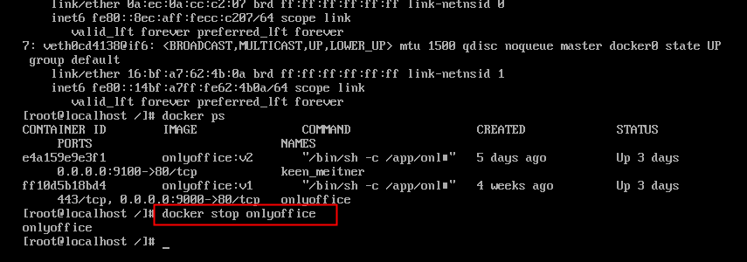

1. 删除onlyoffice容器：docker rm onlyoffice

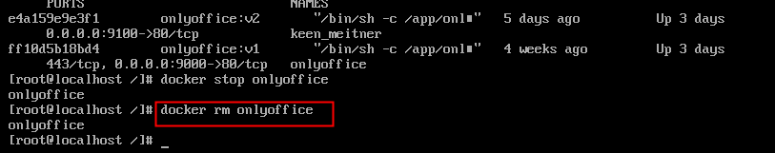

1. 删除onlyoffice镜像: docker rmi onlyoffice

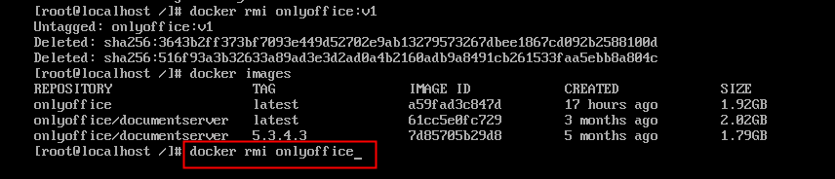

容器创建成功后，通过浏览器访问onlyoffice服务站点，地址：服务器地址+9000端口，等待出现下图表示成功

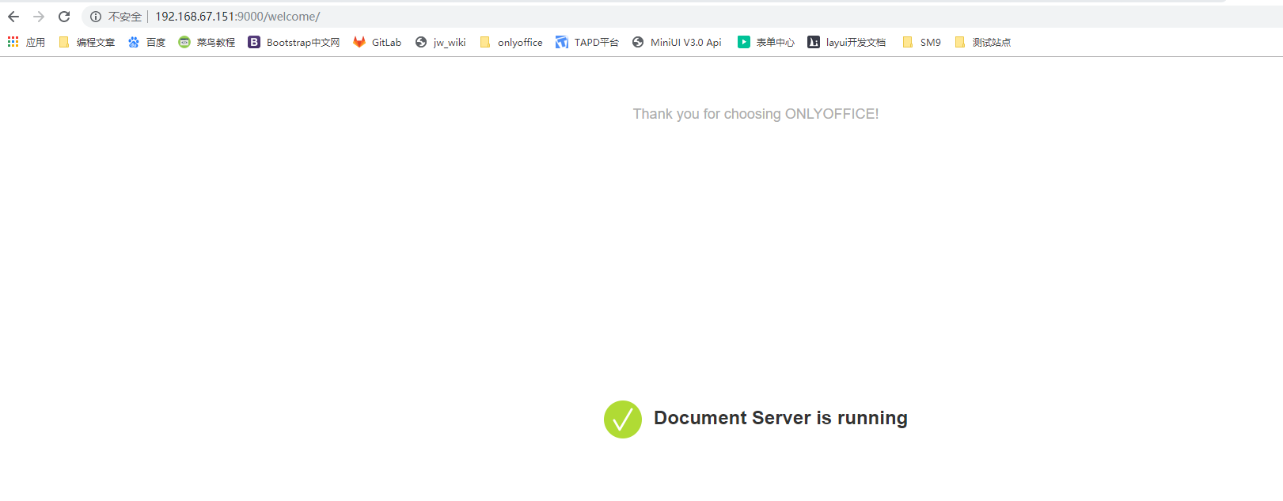

修改文档中心iis站点的web.config，configuration-》appSettings，OnlyOffice.DocumentServer改为onlyoffice服务的路径

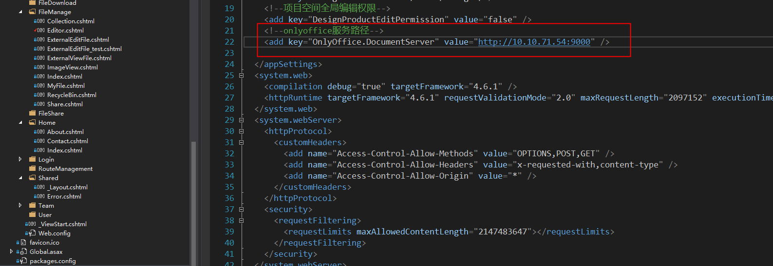

## 三、验证是否成功

检查对于的生产协同系统的文档中心功能是否正常。以水院为例策划一个设计卷册，上传文本成果，编辑打开。如果出现以下页面表示正常。

